ГУАП

КАФЕДРА № 42

ОТЧЕТ
ЗАЩИЩЕН С ОЦЕНКОЙ ПРЕПОДАВАТЕЛЬ

д-р техн. наук, профессор |  |  |  | А.В. Бржезовский
должность, уч. степень, звание |  | подпись, дата |  | инициалы, фамилия

ОТЧЕТ О ЛАБОРАТОРНОЙ РАБОТЕ №7

ТРИГГЕРЫ
по курсу: Методы и средства проектирования информационных систем и технологий

РАБОТУ ВЫПОЛНИЛ

СТУДЕНТ гр. № | 4321 |  | И.А. Лаврешин
 |  | подпись, дата | инициалы, фамилия

Санкт-Петербург 2026

1 Цель работы
Изучить механизм триггеров: моменты BEFORE / AFTER, события INSERT / UPDATE / DELETE, обработка FOR EACH ROW, использование OLD и NEW.

2 Задание и исходные данные
Триггеры каждого вида (after, instead of) для каждой из операций (insert, update, delete), обеспечивающие активную целостность данных.
Триггер, реализующий вычисления или формирование статистики или ведение истории изменений в БД.

3 Ход выполнения задания
Создана постоянная таблица lr7_employee_audit с полями для фиксации типа операции, идентификатора сотрудника и старых/новых значений ФИО и даты рождения. Таблица служит приёмником для AFTER-триггера на “сотрудник”. Результаты представлены на рисунках 1 – 2.
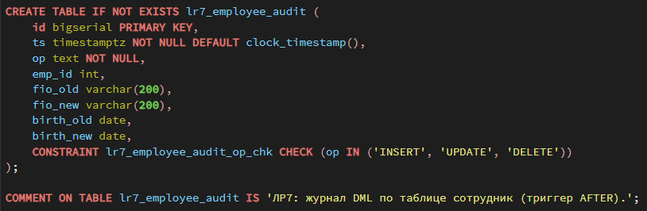
Рисунок 1 – Процедура “lr7_employee_audit”
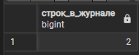
Рисунок 2 – Результаты работы программы
Создана функция lr7_fn_priyom_date_check с типом возврата trigger и триггер lr7_trg_priyom_date_check с режимом BEFORE INSERT OR UPDATE OF даты приёма на таблице “прием”. Если NEW.дата_приема больше текущей даты, выбрасывается исключение с кодом check_violation. Таким образом, бизнес-правило проверяется до записи строки. Результаты представлены на рисунках 3 – 4.
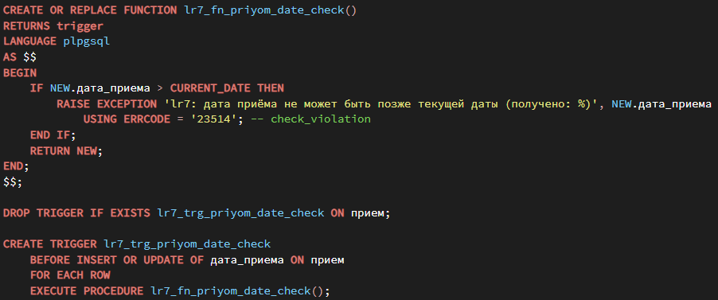
Рисунок 3 – Процедура “lr7_fn_priyom_date_check”
Рисунок 4 – Результаты работы программы
Функция lr7_fn_employee_audit срабатывает AFTER INSERT, UPDATE и DELETE. Для DELETE в журнал пишутся старые значения из OLD, для UPDATE — пара OLD/NEW, для INSERT — значения из NEW. Триггер демонстрирует типичный аудит изменений без изменения основной логики приложения. Результаты представлены на рисунках 5 – 6.
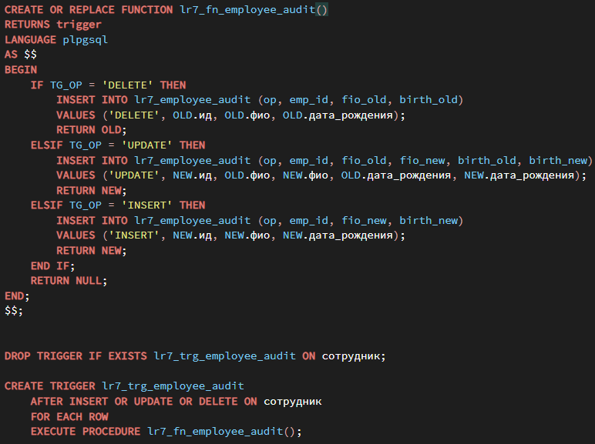
Рисунок 5 – Процедура “lr7_fn_employee_audit”
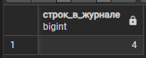
Рисунок 6 – Результаты работы программы
Перед вставкой в таблицу “дети” триггер lr7_trg_deti_limit подсчитывает уже существующие строки для NEW.ид_сотрудника. Если их не меньше 12, вставка запрещается с сообщением об ошибке. Используется только запись NEW. Результаты представлены на рисунках 7 – 8.
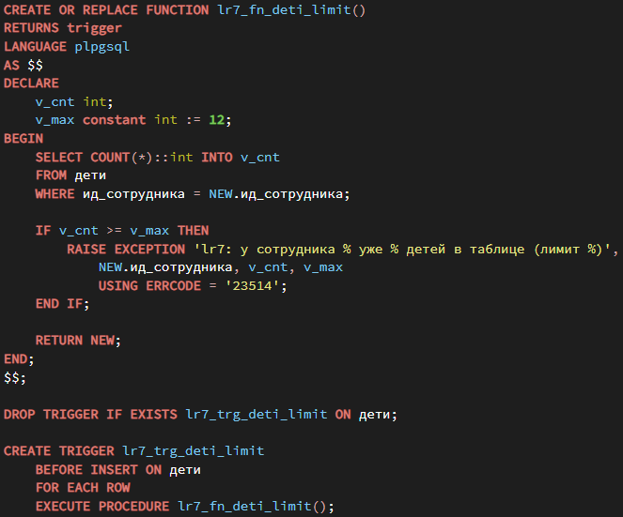
Рисунок 7 – Процедура “lr7_fn_deti_limit”
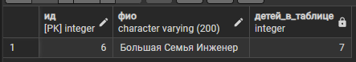
Рисунок 8 – Результаты работы программы
Перед удалением строки из “подразделение” функция lr7_fn_subdept_delete_guard проверяет наличие дочернего подразделения с ид_родительское = OLD.ид. При наличии дочерней записи удаление блокируется с поясняющим текстом (удобнее для пользователя, чем только сообщение СУБД о нарушении FK). Результаты представлены на рисунках 9 и 10.
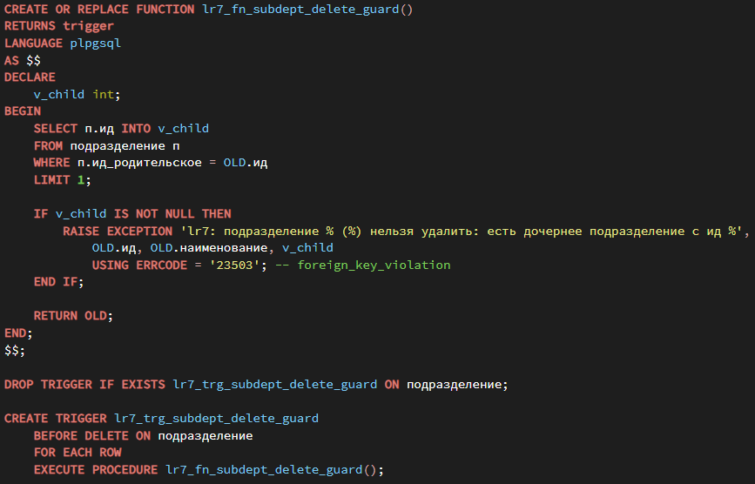
Рисунок 9 – Процедура “lr7_fn_subdept_delete_guard”
Рисунок 10 – Результаты работы программы
Далее файл 06_demo_triggers.sql, блок DO демонстрирует срабатывание триггера на “прием”: вставка с датой приёма в будущем перехватывается в EXCEPTION и выводится NOTICE. Отдельно в транзакции BEGIN … UPDATE … SELECT из lr7_employee_audit … ROLLBACK показано появление строки аудита до отката транзакции. Результаты представлены на рисунках 11 – 12.
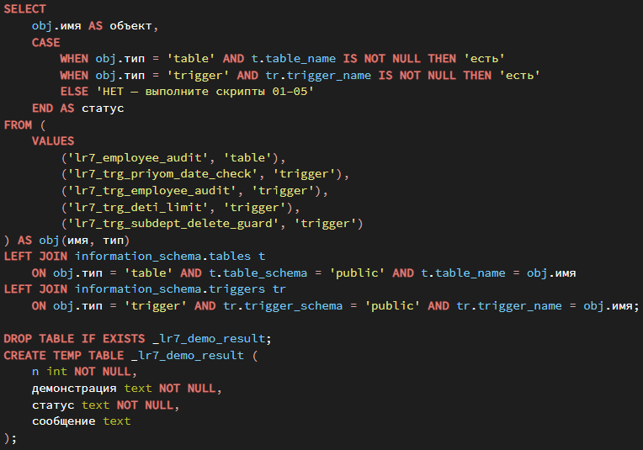
Рисунок 11 – Процедура “demo_triggers”
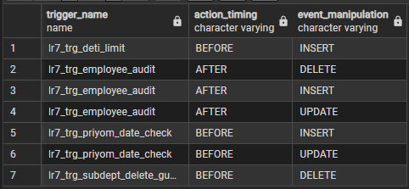
Рисунок 12 – Результаты работы программы

4 Вывод
Триггеры позволяют централизовать проверки и побочные эффекты на уровне СУБД. BEFORE-триггеры удобны для запрета некорректных данных, AFTER – для несвязанных с откатом вставок в журнал. Недостатки: усложнение отладки и необходимость помнить о порядке срабатывания при нескольких триггерах.

ПРИЛОЖЕНИЕ А
Листинг с кодом программы
-- ============================================= --
-- 01_aux_audit_table.sql
-- ============================================= --
CREATE TABLE IF NOT EXISTS lr7_employee_audit (
id bigserial PRIMARY KEY,
ts timestamptz NOT NULL DEFAULT clock_timestamp(),
op text NOT NULL,
emp_id int,
fio_old varchar(200),
fio_new varchar(200),
birth_old date,
birth_new date,
CONSTRAINT lr7_employee_audit_op_chk CHECK (op IN ('INSERT', 'UPDATE', 'DELETE'))
);

COMMENT ON TABLE lr7_employee_audit IS 'ЛР7: журнал DML по таблице сотрудник (триггер AFTER).';

-- ============================================= --
-- 02_trg_priyom_date_check.sql
-- ============================================= --
CREATE OR REPLACE FUNCTION lr7_fn_priyom_date_check()
RETURNS trigger
LANGUAGE plpgsql
AS $$
BEGIN
IF NEW.дата_приема > CURRENT_DATE THEN
RAISE EXCEPTION 'lr7: дата приёма не может быть позже текущей даты (получено: %)', NEW.дата_приема
USING ERRCODE = '23514'; -- check_violation
END IF;
RETURN NEW;
END;
$$;

DROP TRIGGER IF EXISTS lr7_trg_priyom_date_check ON прием;

CREATE TRIGGER lr7_trg_priyom_date_check
BEFORE INSERT OR UPDATE OF дата_приема ON прием
FOR EACH ROW
EXECUTE PROCEDURE lr7_fn_priyom_date_check();

-- ============================================= --
-- 03_trg_employee_audit.sql
-- ============================================= --
CREATE OR REPLACE FUNCTION lr7_fn_employee_audit()
RETURNS trigger
LANGUAGE plpgsql
AS $$
BEGIN
IF TG_OP = 'DELETE' THEN
INSERT INTO lr7_employee_audit (op, emp_id, fio_old, birth_old)
VALUES ('DELETE', OLD.ид, OLD.фио, OLD.дата_рождения);
RETURN OLD;
ELSIF TG_OP = 'UPDATE' THEN
INSERT INTO lr7_employee_audit (op, emp_id, fio_old, fio_new, birth_old, birth_new)
VALUES ('UPDATE', NEW.ид, OLD.фио, NEW.фио, OLD.дата_рождения, NEW.дата_рождения);
RETURN NEW;
ELSIF TG_OP = 'INSERT' THEN
INSERT INTO lr7_employee_audit (op, emp_id, fio_new, birth_new)
VALUES ('INSERT', NEW.ид, NEW.фио, NEW.дата_рождения);
RETURN NEW;
END IF;
RETURN NULL;
END;
$$;

DROP TRIGGER IF EXISTS lr7_trg_employee_audit ON сотрудник;
CREATE TRIGGER lr7_trg_employee_audit
AFTER INSERT OR UPDATE OR DELETE ON сотрудник
FOR EACH ROW
EXECUTE PROCEDURE lr7_fn_employee_audit();

-- ============================================= --
-- 04_trg_deti_limit.sql
-- ============================================= --
CREATE OR REPLACE FUNCTION lr7_fn_deti_limit()
RETURNS trigger
LANGUAGE plpgsql
AS $$
DECLARE
v_cnt int;
v_max constant int := 12;
BEGIN
SELECT COUNT(*)::int INTO v_cnt
FROM дети
WHERE ид_сотрудника = NEW.ид_сотрудника;

IF v_cnt >= v_max THEN
RAISE EXCEPTION 'lr7: у сотрудника % уже % детей в таблице (лимит %)',
NEW.ид_сотрудника, v_cnt, v_max
USING ERRCODE = '23514';
END IF;

RETURN NEW;
END;
$$;

DROP TRIGGER IF EXISTS lr7_trg_deti_limit ON дети;

CREATE TRIGGER lr7_trg_deti_limit
BEFORE INSERT ON дети
FOR EACH ROW
EXECUTE PROCEDURE lr7_fn_deti_limit();

-- ============================================= --
-- 05_trg_subdept_delete_guard.sql
-- ============================================= --
CREATE OR REPLACE FUNCTION lr7_fn_subdept_delete_guard()
RETURNS trigger
LANGUAGE plpgsql
AS $$
DECLARE
v_child int;
BEGIN
SELECT п.ид INTO v_child
FROM подразделение п
WHERE п.ид_родительское = OLD.ид
LIMIT 1;

IF v_child IS NOT NULL THEN
RAISE EXCEPTION 'lr7: подразделение % (%) нельзя удалить: есть дочернее подразделение с ид %',
OLD.ид, OLD.наименование, v_child
USING ERRCODE = '23503'; -- foreign_key_violation
END IF;

RETURN OLD;
END;
$$;

DROP TRIGGER IF EXISTS lr7_trg_subdept_delete_guard ON подразделение;

CREATE TRIGGER lr7_trg_subdept_delete_guard
BEFORE DELETE ON подразделение
FOR EACH ROW
EXECUTE PROCEDURE lr7_fn_subdept_delete_guard();

-- ============================================= --
-- 06_demo_triggers.sql
-- ============================================= --
-- ЛР7: сводная демонстрация триггеров. Выполнять ПОСЛЕ 01, 02, 03, 04, 05 (по порядку).
-- NOTICE «_lr7_demo_result does not exist» при первом DROP — норма.

-- === Проверка подготовки (Data Output) ===
SELECT
obj.имя AS объект,
CASE
WHEN obj.тип = 'table' AND t.table_name IS NOT NULL THEN 'есть'
WHEN obj.тип = 'trigger' AND tr.trigger_name IS NOT NULL THEN 'есть'
ELSE 'НЕТ — выполните скрипты 01–05'
END AS статус
FROM (
VALUES
('lr7_employee_audit', 'table'),
('lr7_trg_priyom_date_check', 'trigger'),
('lr7_trg_employee_audit', 'trigger'),
('lr7_trg_deti_limit', 'trigger'),
('lr7_trg_subdept_delete_guard', 'trigger')
) AS obj(имя, тип)
LEFT JOIN information_schema.tables t
ON obj.тип = 'table' AND t.table_schema = 'public' AND t.table_name = obj.имя
LEFT JOIN information_schema.triggers tr
ON obj.тип = 'trigger' AND tr.trigger_schema = 'public' AND tr.trigger_name = obj.имя;

DROP TABLE IF EXISTS _lr7_demo_result;
CREATE TEMP TABLE _lr7_demo_result (
n int NOT NULL,
демонстрация text NOT NULL,
статус text NOT NULL,
сообщение text
);

-- 1) BEFORE прием: дата в будущем
DO $$
BEGIN
INSERT INTO прием (ид, ид_сотрудника, ид_подразделения, ид_должности, дата_приема, совместительство)
VALUES (900, 1, 2, 1, CURRENT_DATE + 1, B'0');
INSERT INTO _lr7_demo_result
VALUES (1, 'дата приёма в будущем', 'неожиданно: вставка прошла', NULL);
EXCEPTION
WHEN others THEN
INSERT INTO _lr7_demo_result
VALUES (1, 'дата приёма в будущем', 'отклонено (ожидаемо)', SQLERRM);
END;
$$;

-- 2) AFTER сотрудник → lr7_employee_audit
DO $$
DECLARE
v_cnt bigint;
BEGIN
IF NOT EXISTS (
SELECT 1 FROM information_schema.tables
WHERE table_schema = 'public' AND table_name = 'lr7_employee_audit'
) THEN
INSERT INTO _lr7_demo_result
VALUES (2, 'аудит сотрудника (UPDATE)', 'пропущено', 'нет таблицы — выполните 01_aux_audit_table.sql и 03_trg_employee_audit.sql');
RETURN;
END IF;

UPDATE сотрудник SET фио = TRIM(фио) WHERE ид = 8;
UPDATE сотрудник SET фио = фио || ' ' WHERE ид = 8;

SELECT COUNT(*) INTO v_cnt FROM lr7_employee_audit;

INSERT INTO _lr7_demo_result
VALUES (
2,
'аудит сотрудника (UPDATE)',
'в журнале есть записи',
'строк в lr7_employee_audit: ' || v_cnt::text
);
EXCEPTION
WHEN others THEN
INSERT INTO _lr7_demo_result
VALUES (2, 'аудит сотрудника (UPDATE)', 'ошибка', SQLERRM);
END;
$$;

-- 3) BEFORE дети: лимит 12
DO $$
BEGIN
INSERT INTO дети (ид, ид_сотрудника, фио, пол, дата_рождения)
VALUES (900, 6, 'LR7 лишний ребёнок', 'М', '2011-01-01');
INSERT INTO _lr7_demo_result
VALUES (3, '13-й ребёнок у сотрудника 6', 'неожиданно: вставка прошла', NULL);
EXCEPTION
WHEN others THEN
INSERT INTO _lr7_demo_result
VALUES (3, '13-й ребёнок у сотрудника 6', 'отклонено (ожидаемо)', SQLERRM);
END;
$$;

-- 4) BEFORE подразделение: удаление «Промтех»
DO $$
BEGIN
DELETE FROM подразделение WHERE ид = 1;
INSERT INTO _lr7_demo_result
VALUES (4, 'удаление подразделения 1', 'неожиданно: удалено', NULL);
EXCEPTION
WHEN others THEN
INSERT INTO _lr7_demo_result
VALUES (4, 'удаление подразделения 1', 'отклонено (ожидаемо)', SQLERRM);
END;
$$;

-- === Результат выполнения скрипта (Data Output) ===
SELECT * FROM _lr7_demo_result ORDER BY n;

DROP TABLE IF EXISTS _lr7_audit_show;
DO $q$
BEGIN
IF EXISTS (
SELECT 1 FROM information_schema.tables
WHERE table_schema = 'public' AND table_name = 'lr7_employee_audit'
) THEN
EXECUTE $s$
CREATE TEMP TABLE _lr7_audit_show AS
SELECT id, ts, op, emp_id, fio_old, fio_new
FROM lr7_employee_audit
ORDER BY id DESC
LIMIT 5
$s$;
ELSE
CREATE TEMP TABLE _lr7_audit_show (
id bigint, ts timestamptz, op text, emp_id int,
fio_old varchar(200), fio_new varchar(200)
);
INSERT INTO _lr7_audit_show (op, fio_new)
VALUES ('—', 'выполните 01 и 03, затем снова 06');
END IF;
END;
$q$;

SELECT * FROM _lr7_audit_show;

SELECT trigger_name, action_timing, event_manipulation
FROM information_schema.triggers
WHERE trigger_schema = 'public' AND trigger_name LIKE 'lr7_%'
ORDER BY trigger_name, event_manipulation;

